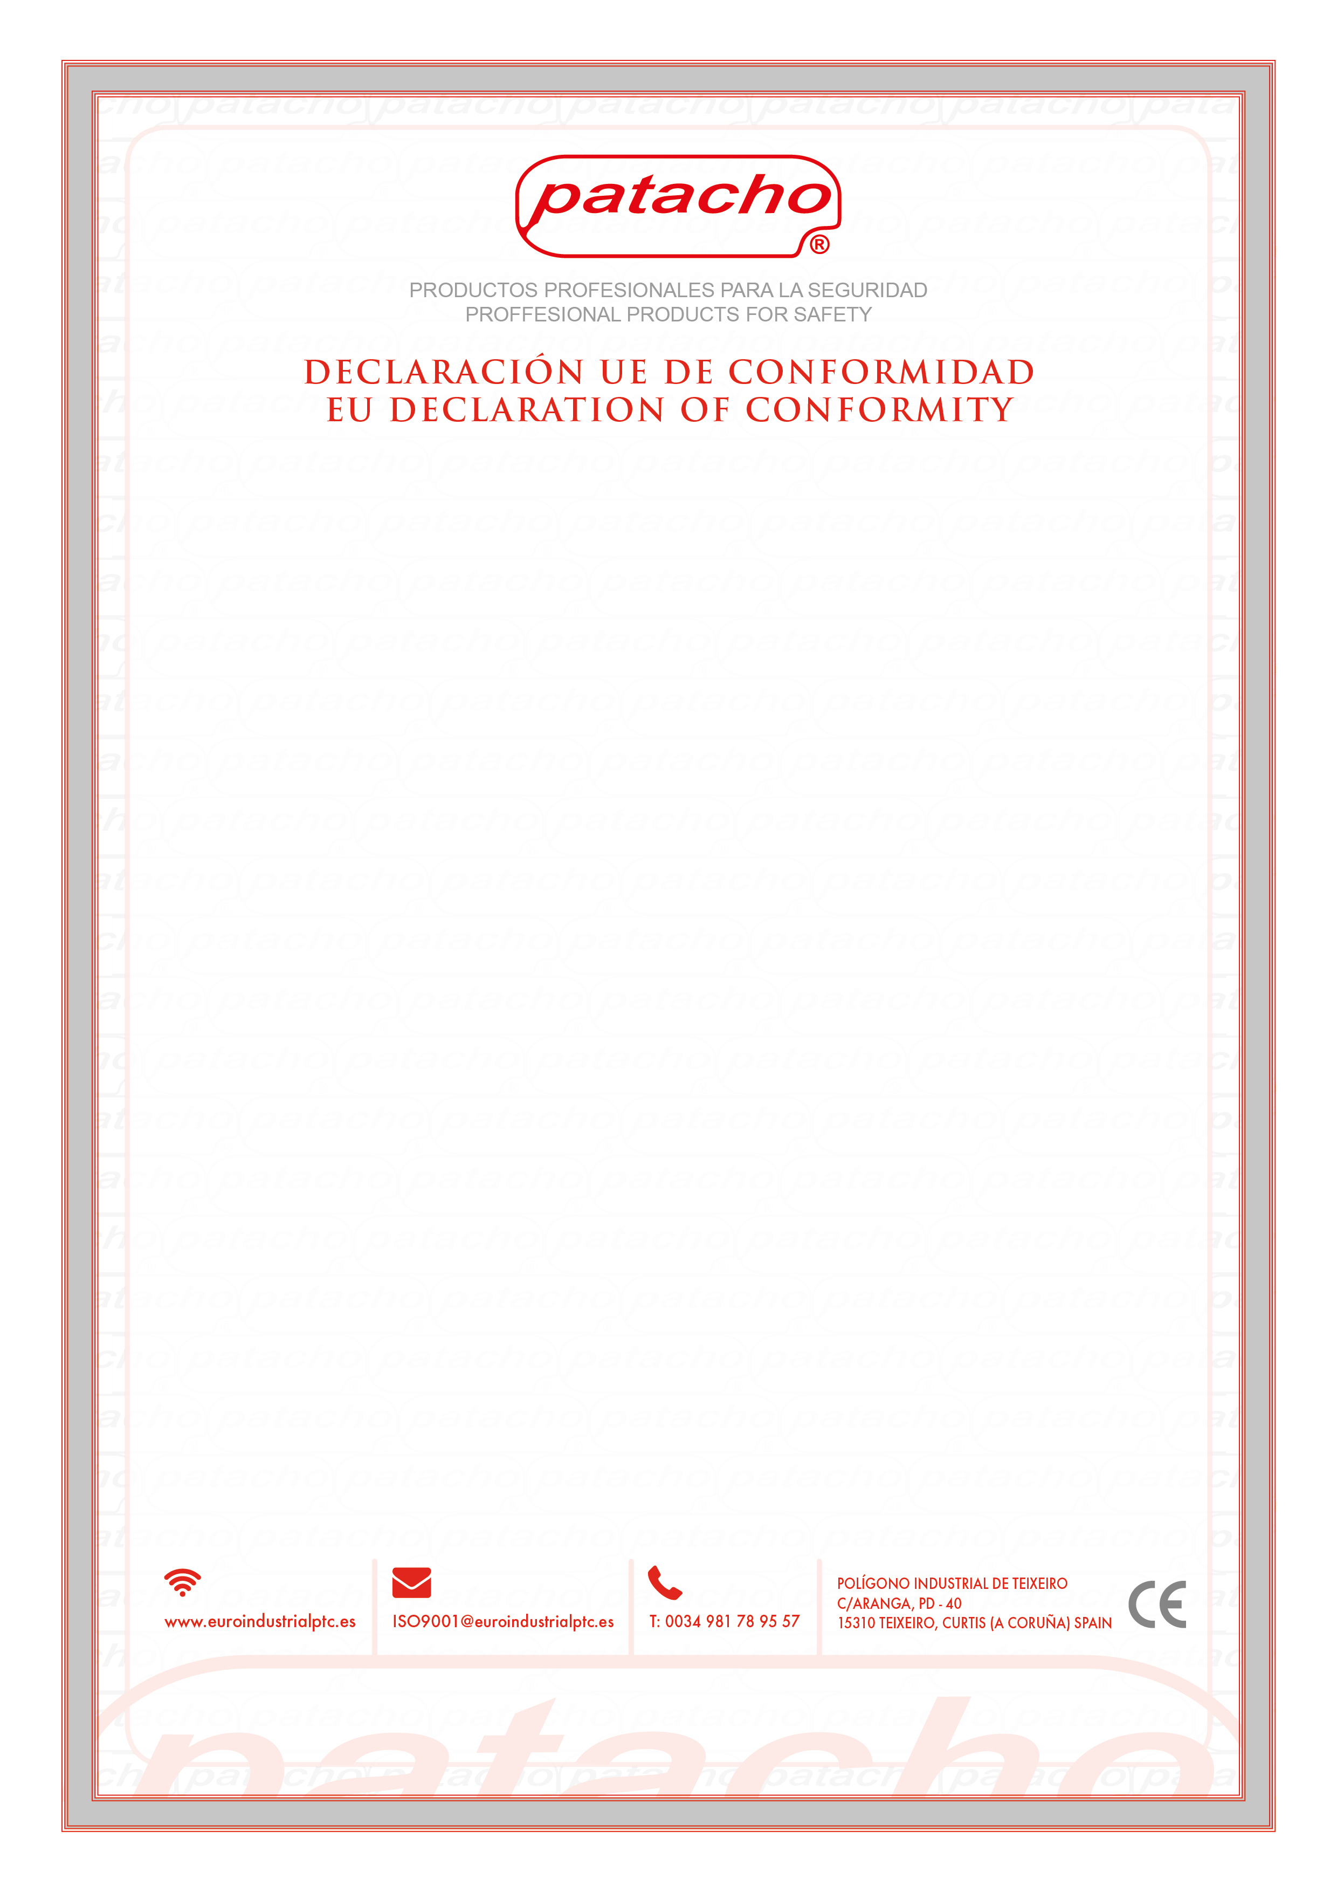
El fabricante:
- EUROINDUSTRIAL PTC, S.L.U.
PL-IND. DE TEIXEIRO, CALLE ARANGA, P-D 40, 15310 TEIXEIRO, CURTIS, A CORUÑA, ESPAÑA
Declara que el PPE descrito a continuación:
- KIT DE CINTURÓN DE POSICIONAMIENTO MODELO CI/SG-304-5 MARCA PATACHO

Es conforme con el REGLAMENTO (EU) 2016/425 y con las normas armonizadas utilizadas, según sus componentes:
EN-358:2018 Ref. CI/SG-304: CINTURÓN DE POSICIONAMIENTO
EN-358:2018 Ref. CU-933/32: CUERDA DE POSICIONAMIENTO AJUSTE AUTOMÁTICO
EN-362:2005 Ref. MOS-860: MOSQUETÓN DE SEGURIDAD CON CIERRE DE ROSCA

El EPI Categoría III es idéntico al presentado por el organismo notificador AITEX, que ha expedido el certificado de examen UE de tipo, correspondiente al CI/SG-304.
Realizado por:
Organismo Notificador N.º: 0161
AITEX ASOCIACIÓN DE INVESTIGACIÓN DE LA INDUSTRIA TEXTIL
Plaza Emilio Sala, 1
E-03801 Alcoy – Alicante (España)
El cual, efectuado el examen UE de tipo, ha expedido el certificado de examen:

N.º 19/2101/00/0161

El EPI está sujeto al procedimiento de la evaluación de la conformidad basada en el control interno de la producción del Módulo C2 del REGLAMENTO (EU) 2016/425, con la supervisión de la producción del organismo notificado:
Organismo Notificador N.º: 0161 (CI/SG-304; CU-933/32)
Organismo Notificador N.º: 1019 (MOS-860)
Firma:
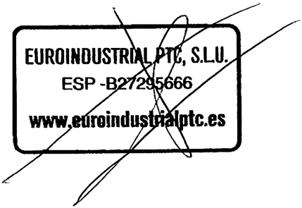
Dpto. Técnico

